**LAPORAN PRALTIKUM 1  
PRAKTIKUM SISTEM OPERASI**



Disusun Oleh:

|  |  |
| --- | --- |
| Nama | : Jumhadi |
| NIM | : 09011281823038 |
| Kelas | : SK4B |

**FAKULTAS ILMU KOMPUTER**

**UNIVERSITAS SRIWIJAYA**

**2019/2020**

**LAPORAN HASIL PRAKTIKUM**

**LAPORAN HASIL PRAKTIKUM**

**LAPORAN HASIL PRAKTIKUM**

Nama : Jumhadi Nim : 09011281823038

Judul Percobaan : Installasi Sistem Operasi Linux Ubuntu

**Hasil percobaan :**

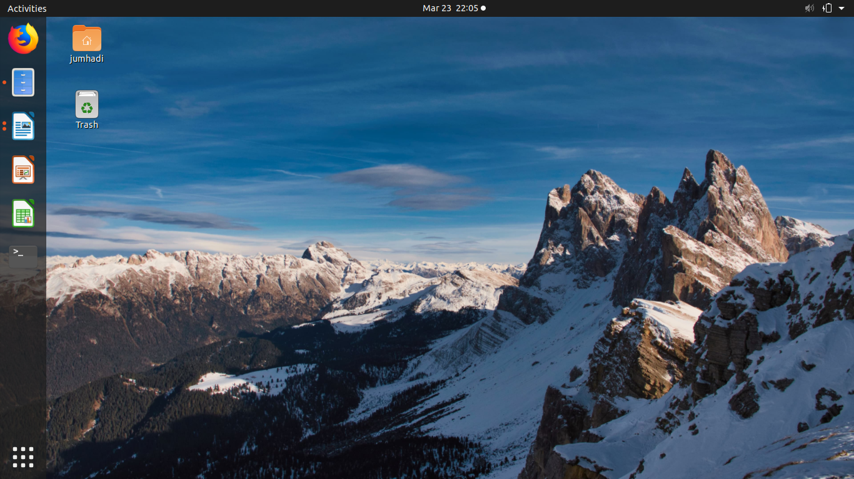

**Analisis Percobaan :**

Percobaan ini menunjukan bagaimana cara proses atau langkah-langkah dalam instalasi system Operasi linux

**Kesimpulan Percobaan :**

langkah langkah tersebut menjelaskan bagaimana cara install System Operasi Linux ubuntu hasilnya saya berhasil menyelesaikan langkah-langkah dan mencoba system operasi baru yaitu linux ubuntu di dalam Laptop saya